# 测试准备工作

1.使用Navicat连接上你的本地mysql数据库，依次点击“查询”-》“新键查询”，在输入框输入，点击运行，创建好数据库experimentplatformv2

**Drop** DATABASE IF **EXISTS** experimentplatformv2;  
**CREATE** Database experimentplatformv2;  
Use experimentplatformv2;  
**GRANT All ON** experimentplatformv2.\***TO 'experiment'**@**'localhost'**IDENTIFIED **by 'experiment@Platform20200506'**;

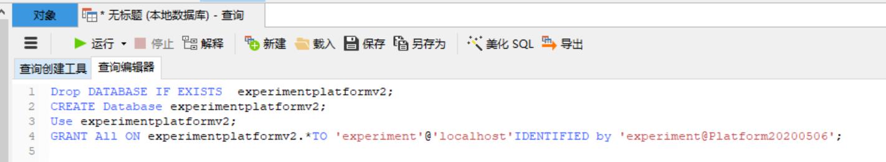

2.配置idea中application.properties文件中连接数据库信息

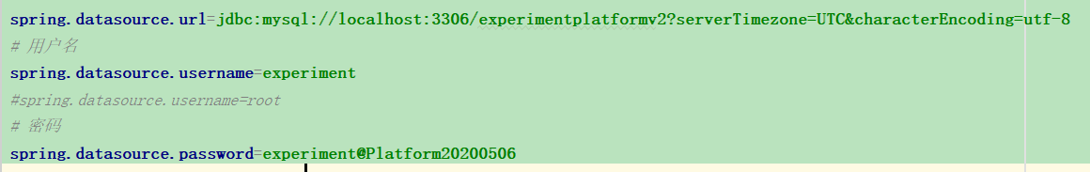

3.进入test文件的UserServiceImplTest，进行用户的初始化操作

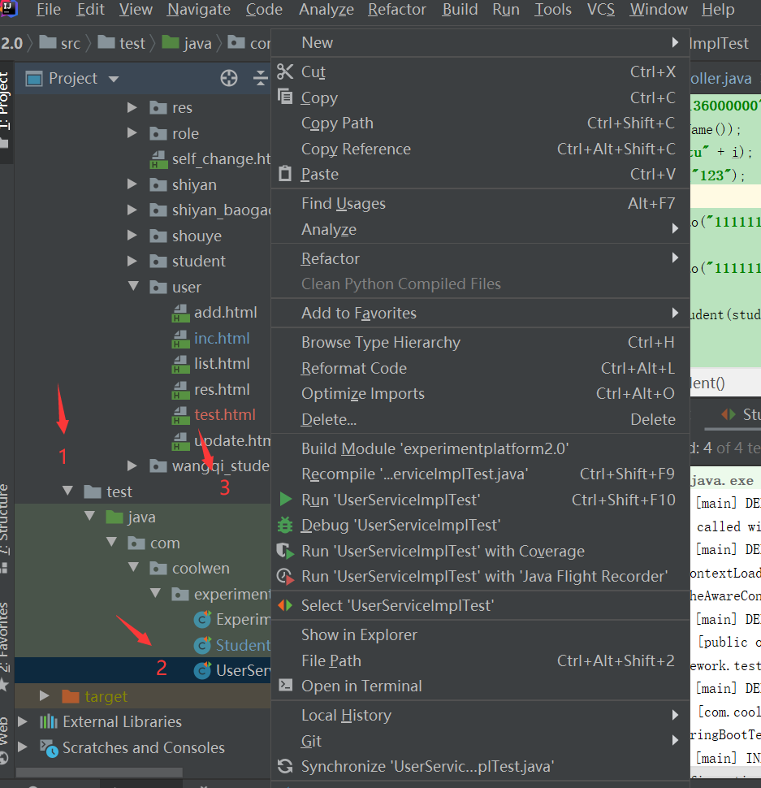

4. 进入test文件的StudentServiceImplTest，运行初始化学生课程操作

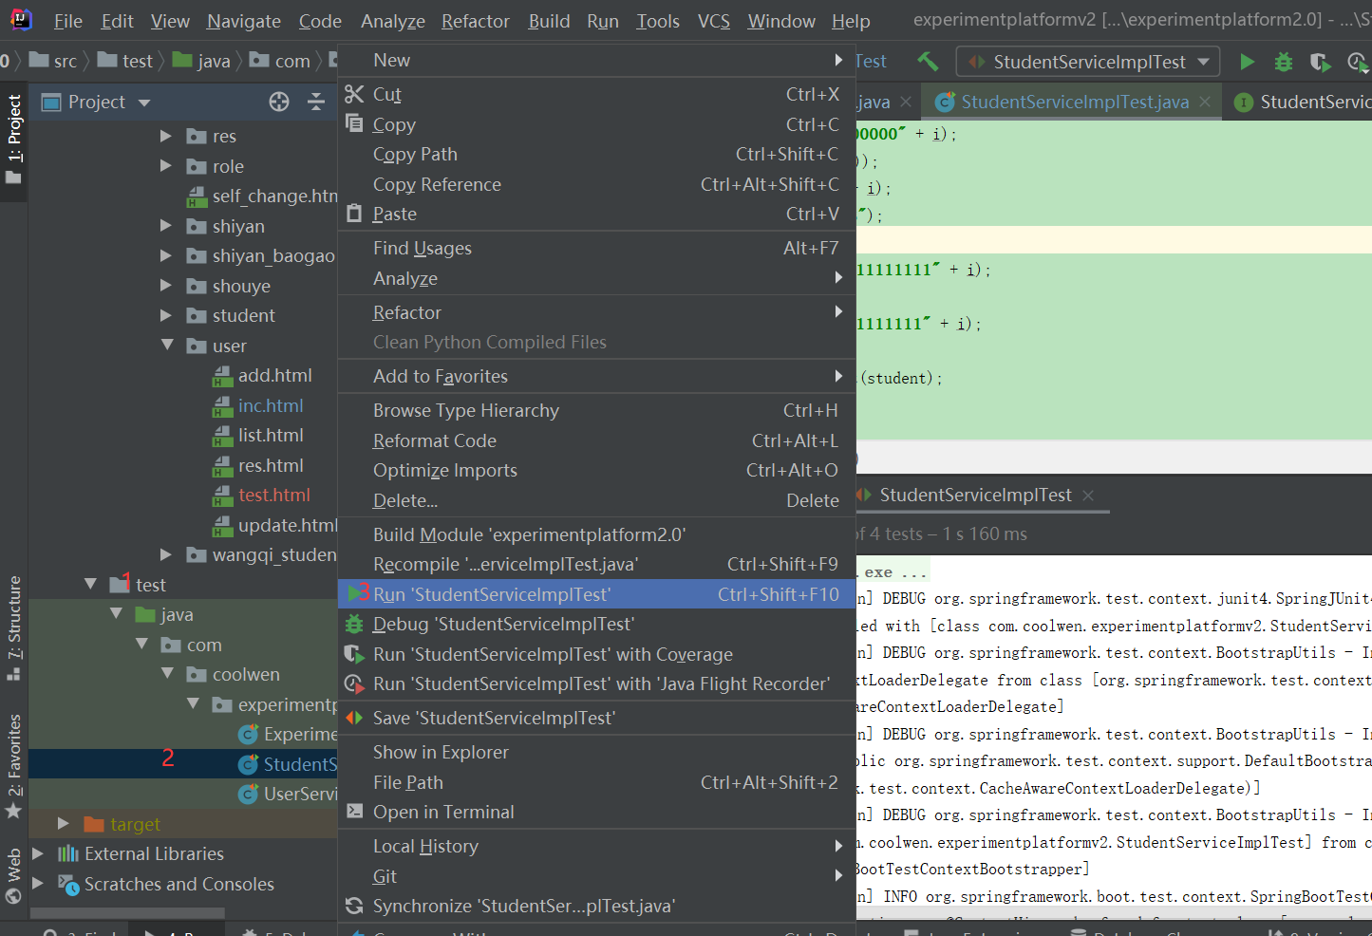

# 测试工作

**超级管理员**

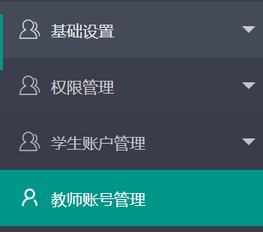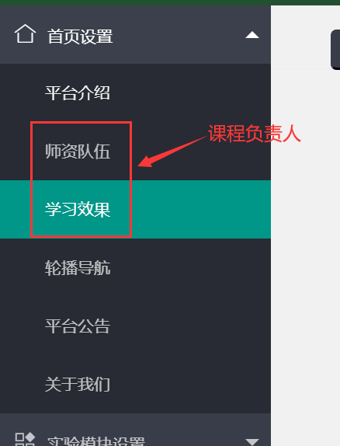

**课程负责人**

  
**授课老师**

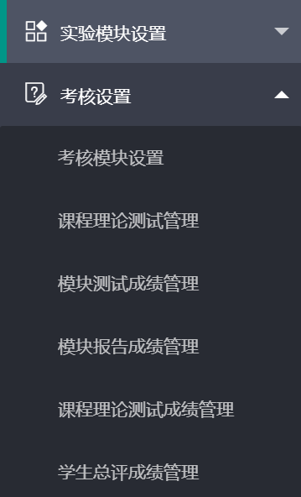

学生





前端学习所有的页面都是学生可访问

1.使用账号登入系统账号0，密码123或者账号1，密码123登入系统

2.创建课程

